

**МІНІСТЕРСТВО ОСВІТИ ТА НАУКИ УКРАЇНИ**

**НАЦІОНАЛЬНИЙ ТЕХНІЧНИЙ УНІВЕРСИТЕТ УКРАЇНИ “КПІ”**

**Кафедра**

**Автоматизованих систем обробки інформації та управління**

**Звіт**

**до лабораторної роботи №1 з дисципліни**

**“Проектування інформаційних систем - 2. Архітектура інформаційних систем” на тему:**

«Опис цільового бізнес-процесу»

***Перевірила:***

доц. Попенко В.Д.

***Виконала:***

студентка групи ІС-83

ФІОТ

3 курс

Прийдун Марія Володимирівна

**м. Київ -2020**

Лабораторна робота 1. Опис цільового бізнес-процесу

Варіант -10

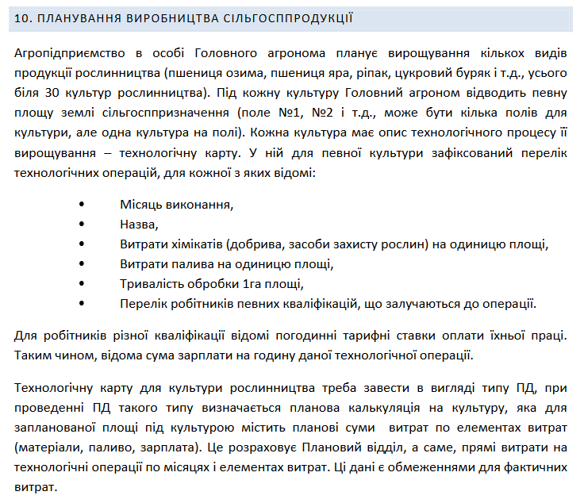

Рис.1 Тема



Рис. 2 Діаграма діяльності

Висновок: на лабораторній роботі ми описали цільовий бізнес процес за допомогою діаграми діяльності.